Objetivos:
- Estudar o comportamento de ponte de diodo em circuitos retificadores de onda completa.
- Aprender a calcular V_{out}, V_{AVG}, V_{RMS} e A_{AVG}

Introdução:
Em princípio, um circuito retificador converte corrente contínua (CA) em corrente alternada (CC) usando componentes semicondutores como diodos. Entre eles, a ponte de diodo de onda completa é um circuito eletrônico que utiliza quatro diodos para transformar corrente contínua (CA) em corrente contínua (CC) pulsante, aproveitando ambos os semiciclos da onda de entrada, extremamente útil para fontes de alimentação, eletrodomésticos e retificação industrial. Este relatório tem como objetivo analisar circuitos com ponte de diodos, calcular tensão de tensão (V_{out}) tensão média (V_{AVG}), tensão quadrática média (V_{RMS}).

Desenvolvimento:
- Exemplo 5
Determine a tensão de pico na saída para o retificador em ponte da figura. Considerando o modelo prático, qual valor de PIV (tensão inversa de pico) é necessário para os diodos?
O transformador é especificado para fornecer uma tensão de 12 V RMS no secundário, quando há a tensão padrão de 120 V no primário.
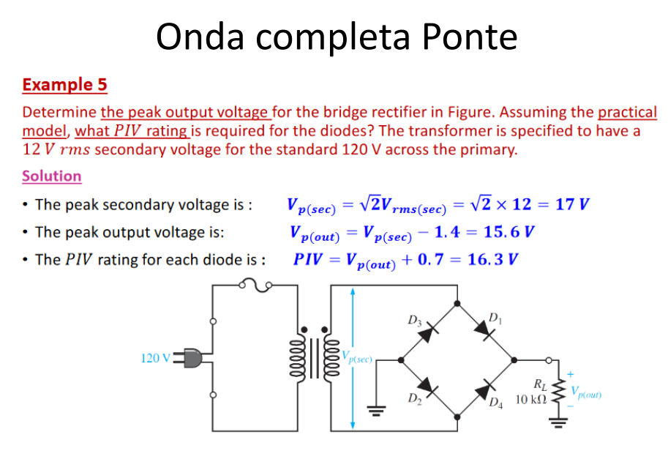
Teórico:
Vp(sec) = sqrt(2)*Vrms = sqrt(2)*12 = 17 V
Vp(out) = Vp(sec) – 1,4 = 15,6 V
PIV = Vp(out) + 0,7 = 16,3 V

Medido:
Circuito equivalente:
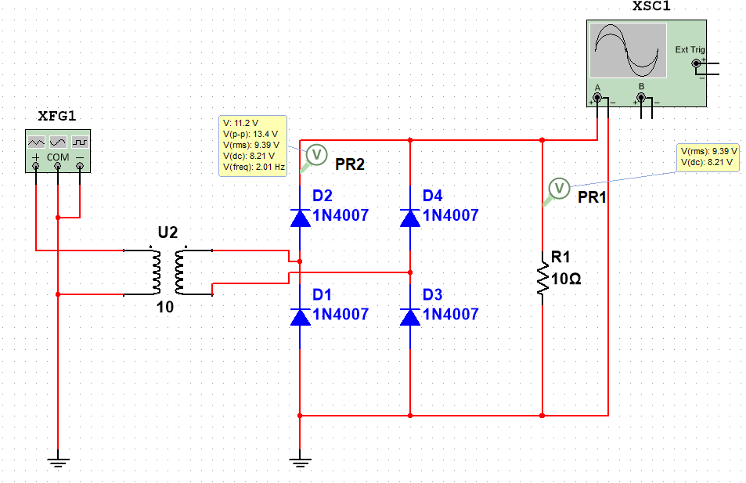

Osciloscópio:
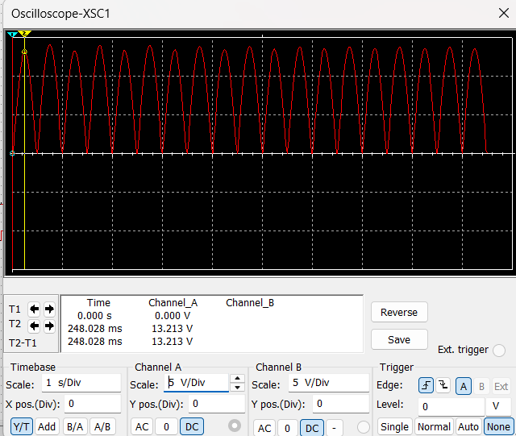
Vp(sec) = 15,6 V
Vp(out) = 13,213 V
PIV = 13,923 V

Tabela

Comentários

- Onda completa Ponte – Exercícios
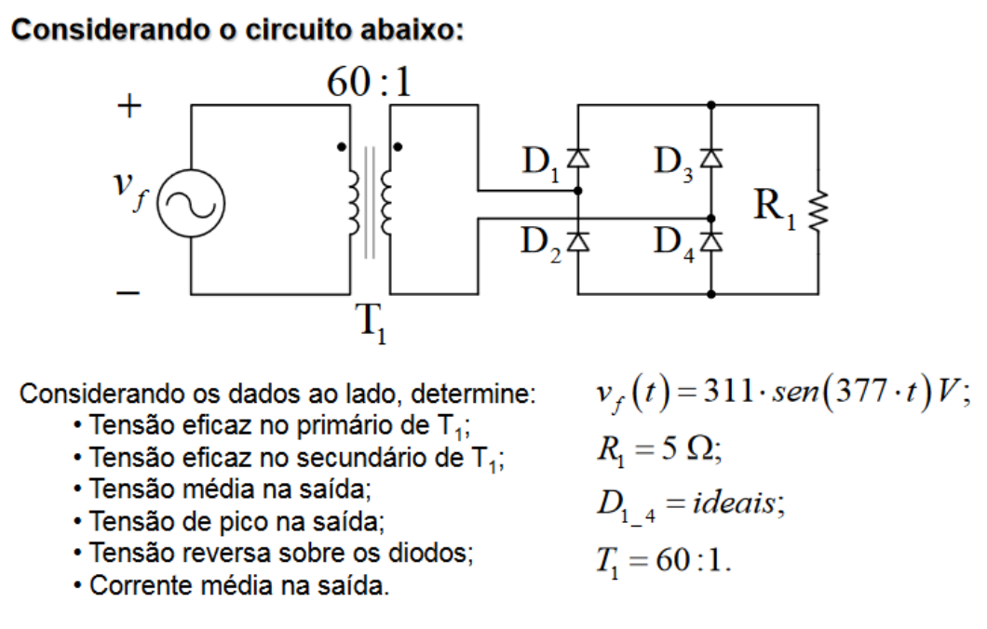

Teórico:
Vsec = Vpri /2 = 20/2 = 10V
Vout = Vsec/2 -0,7 = 10/2 – 0,7 = 4,3 V
PIV = 10 – 0,7 = 9,3 V
Vo(dc) = 2*Vo / π = 2*4,3/ π = 2,74 V
Vo(rms) = Vo/sqrt(2) = 4,3/ sqrt(2) = 3,04 V

Medido:
Circuito equivalente
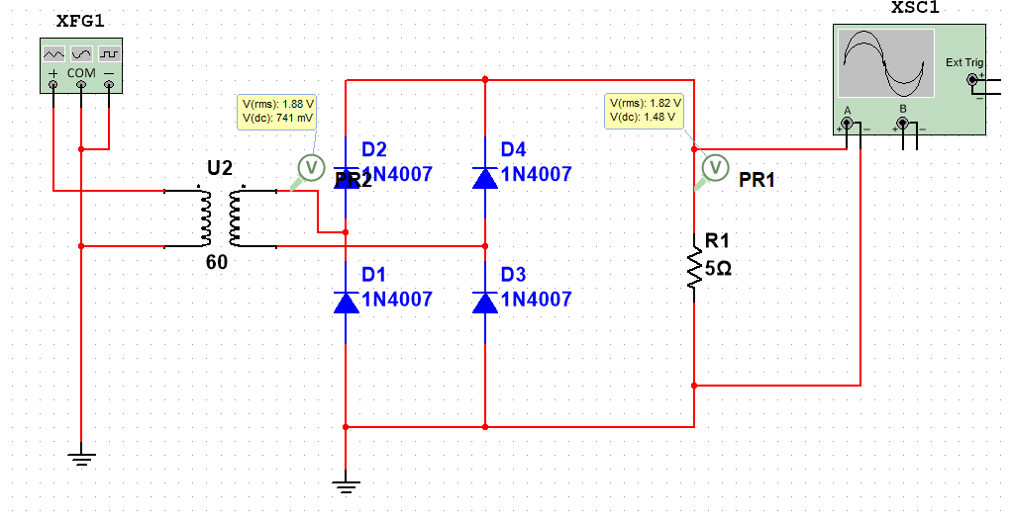
Osciloscópio
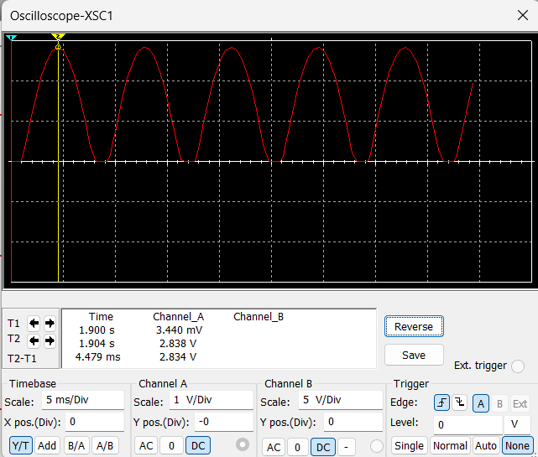
Vo = 2,838 V
Vo(avg) = 1,82 V
V(rms) = 1,48 V
Tabela

Comentário

- Filtro Capacitivo – Exercícios
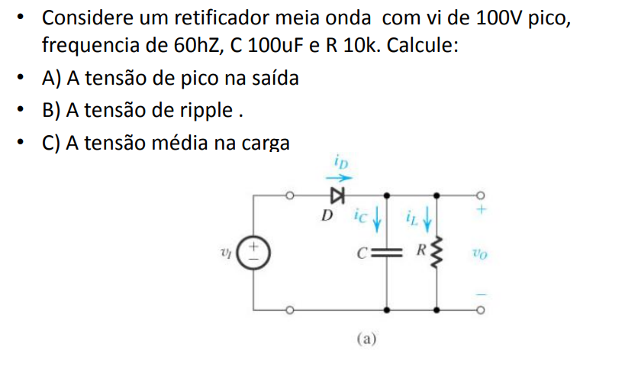
Teórico:
- A)Vp(out) = 100 V
- B) Vripple = Vp/fRC = 100/60*10k*100u = 1,67 V
- C) Vo(avg) = Vp – Vripple/2 = 100 – 1,67/2 = 99,167 V

Medido:
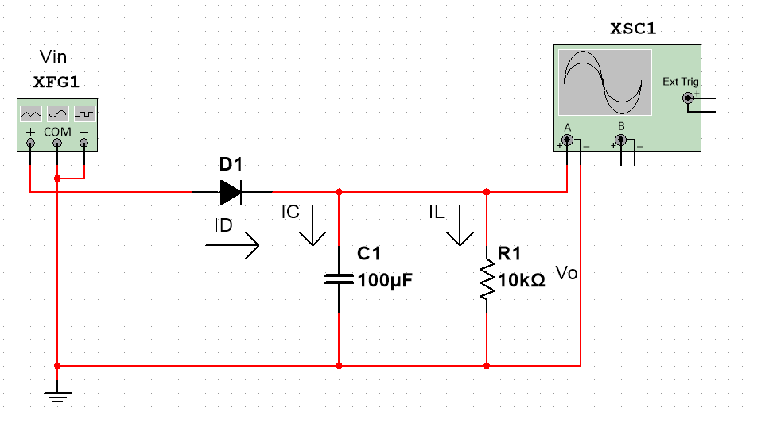
Osciloscópio
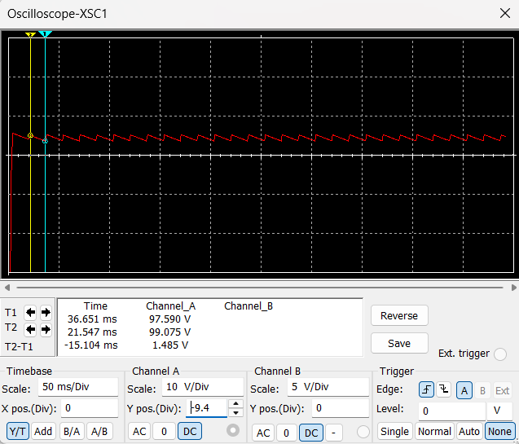
- 99,167 V
- 1,485 V
- 98,424 V

Tabela

Comentário
- Exercício: Filtro capacitivo
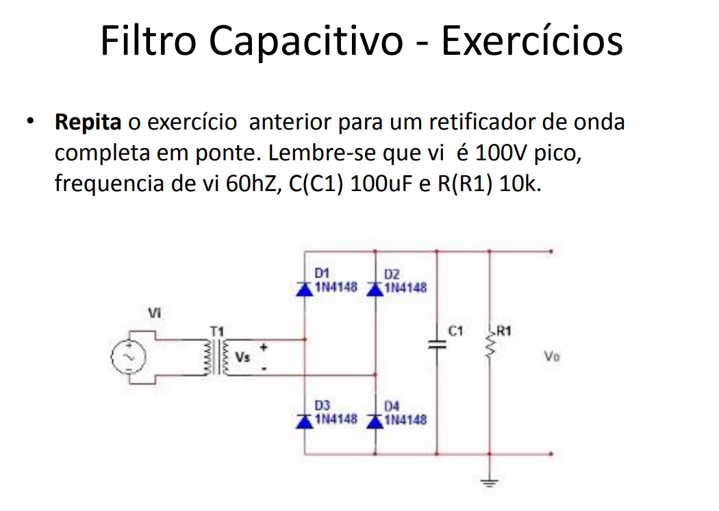
Teórico:
Vsec =Vpri / 2 = 100 / 2 = 50 V
Vout = Vsec – 1,4 – 1,67
Vout = 46,93 V
PIV = Vout + 0,7 = 46,23 V

Medido:
Circuito equivalente:
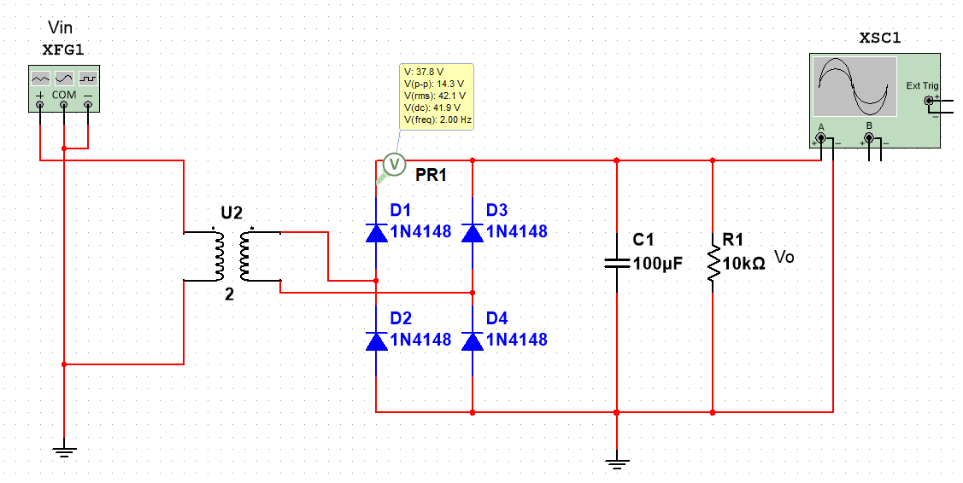

Osciloscópio:
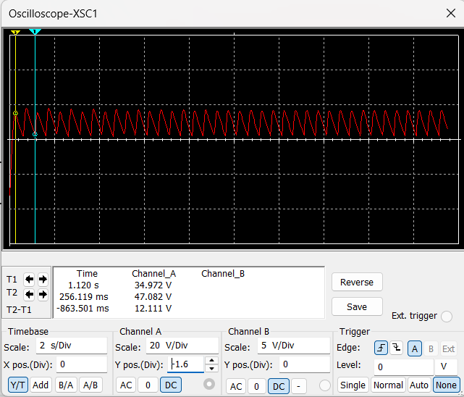
Vout = 47,082 V
PIV = 47,782 V

Tabela

Comentário

Conclusão

